知行书院文化课程讲义 2019/8/10

题外话： 嫁接

诗词复习：

题秋江独钓图 清 王士祯

一蓑一笠一扁舟，一丈丝纶一寸钩。_____________________

一曲高歌一樽酒，一人独钓一江秋。_____________________

击壤歌 先秦 佚名

日出而作，日入而息。_________________________

凿井而饮，耕田而食。_________________________

帝力于我何有哉！ _________________________

大风歌 汉 刘邦

大风起兮云飞扬。 ___________________________

威加海内兮归故乡。___________________________

安得猛士兮守四方！___________________________

每课一诗：

春日 宋 朱熹

胜日寻芳泗水滨，无边光景一时新。

等闲识得东风面，万紫千红总是春。

文化知识复习：

四书：《论语》《孟子》《大学》《中庸》

___________________________________________________

四大名著：《水浒传》《三国演义》《西游记》《红楼梦》

___________________________________________________

《论语》名言复习：

子曰：“朽木不可雕也。”_______________________

子曰：“工欲善其事，必先利其器。”______________________

子曰：“知者乐水，仁者乐山”______________________

子曰：“三人行，必有我师也”_________________________

子曰：“有朋自远方来不亦乐乎”________________________

地理学习：

中国地图：请在中国地图中标出三个省，并在白板上写出。

江西地图：请在江西地图中标出三个县，并在白板上写出。

古文学习：

《庄子》节选

庄子与惠子游于濠梁之上。庄子曰：“儵shū鱼出游从容，是鱼之乐也？”惠子曰：“子非鱼，安知鱼之乐？”庄子曰：“子非我，安知我不知鱼之乐？

濠上观鱼 （白话今译）

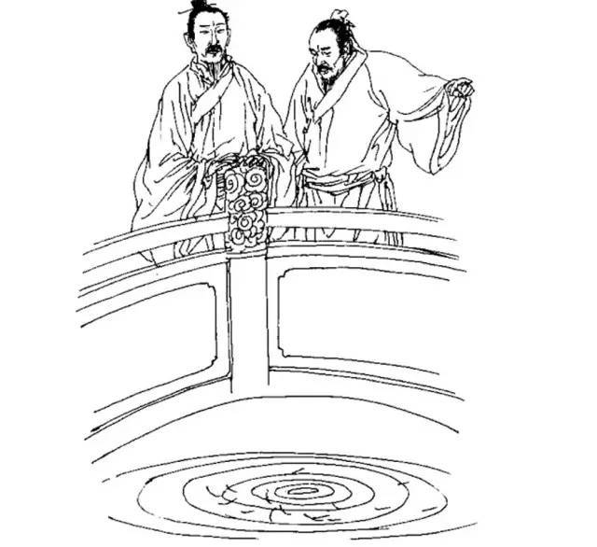

庄子和惠施在安徽凤阳濠水的桥上游玩。

濠水的自然风光很美，堤岸上有各色的树木，水中有芦苇、水草。特别是濠水清澈透亮，水内有各色的鱼或游或止明晰可见。

有几条白鱼在水里追追赶赶，吸引了庄子。

庄子说：“你看这水中的白鱼，它们悠哉游哉地游来游去，这是鱼的快乐啊！”

惠施说：“你又不是鱼，你怎么知道鱼的快乐？”

庄子说：“你亦不是我，你怎么知道我不晓得鱼的快乐？”

作业： 《西游记》第十二章《流沙河收沙和尚》

《古文观止》--------- 仍是《留侯论》之第一段“古之所谓……而其志甚远也”